Государственное предприятие "БелГИЭ"

Испытательная лаборатория
Рабочий протокол
измерений электромагнитных излучений радиочастотного диапазона
№_______________
Заявитель на проведение измерений: ООО «Белорусские облачные технологии», 220004, г. Минск, ул. Клары. Цеткин, 24, пом. 602.
Место проведения измерений: 730303, Минская обл., Минский р-н., н.п. Минск, ул. Либкнехта, 68
(адрес, географические координаты (при необходимости)
Представитель заявителя руководитель группы ТУ УИиПОСПЭ Малаховская М.А.
Дата проведения измерений: 26.09.2026
Условия проведения измерений:
Температура_______° С,
Влажность:_______%.
Измерительное оборудование, применяемое при проведении измерений:
Наименование | Тип | Заводской номер | Свидетельство о калибровке (поверке) | Дата очередной калибровки (поверки)
1 | 2 | 3 | 4 | 5
Измеритель уровней ЭМИ | П3-41 | 1208 | BY 01 № 0003030-4326  (№ 1-000085088-2026) | 01.02.2027  (01.02.2027)
Дальномер лазерный | BOSCH GLM 80 Professional | 310190214 | (№ 15-0114226-3025) | (21.12.2026)
Комбинированный прибор | Testo 610 | 39285026/0421 | (№ 23-0193238-5025) | (04.12.2026)
Результаты инструментальных измерений* (измеренному значению менее чувствительности прибора <0,26 мкВт/см ² в таблице измеряемых величин присваивается значение «<»)
№п/п | Наименование места  измерений  (географические  координаты) | Ориентировочное  расстояние, м | Частота,  МГц  (диапазон  частот) | Измеряемая величина,  размерность  (Напряжённость  электромагнитного поля, дБмкВ (ППЭ, мкВт/см ²))
1 | Т1 |  | 1800 | / /
2 | Т2 |  | 1800 | / /
 |  |  | 2600 | / /
 |  |  | 3500 | / /
3 | Т3 |  | 1800 | / /
4 | Т4 |  | 1800 | / /
5 | Т5 |  | 1800 | / /
 |  |  | 2600 | / /
 |  |  | 3600 | / /
6 | Т6 |  | 1800 | / /
7 | Т7 |  | 1800 | / /
8 | Т8 |  | 1800 | / /
 |  |  | 2600 | / /
 |  |  | 3600 | / /
9 | Т9 |  | 1800 | / /
10 | Т10 |  | 1800 | / /
 |  |  | 2600 | / /
 |  |  | 3600 | / /

Инженер СРиТВ И.В. Барнюк

Стандарты: LTE, NR
разрешения: 1800: 10.0, 120.0, 190.0
2600: 10.0, 120.0, 190.0
3600: 10.0, 120.0, 190.0
Ситуационный план:

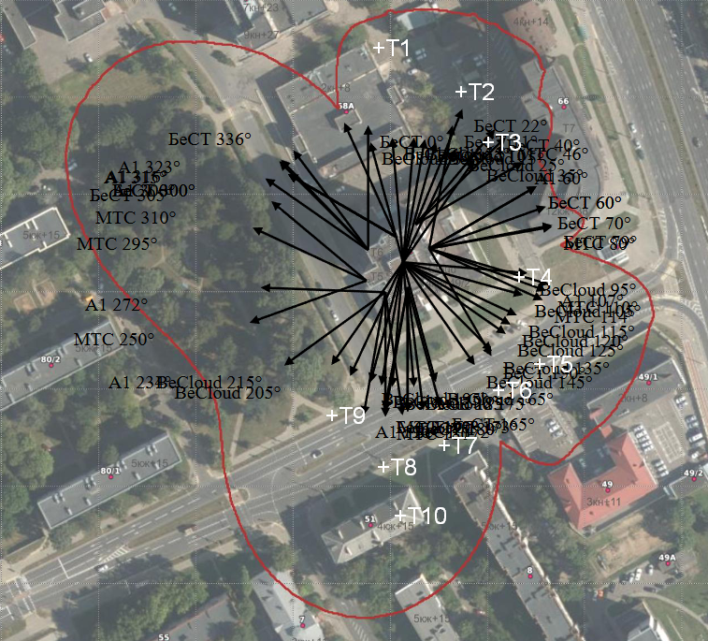
Описание точек  измерения уровней ЭМП | Ориентиро-вочное расстояние, м | Высота от  опорной поверхности, м | Частота (диапазон частот), МГц | ПДУ,  мкВт/  см² | Измеряемая  величина ППЭ, мкВт/см²
1 | 2 | 3 | 4 | 5 | 6
Точка 1 , территория, прилегающая к антеннам | 95 | 2 | 3600 | 10 | 0,76±0,26
Точка 2 территория, прилегающая к антеннам | 85 | 2 | 1800/  2600/  3600 | 10 | 0,94±0,33/  0,82±0,29/  0,80±0,27
Точка 3 территория, прилегающая к антеннам | 75 | 2 | 3600 | 10 | 0,90±0,31
Точка 4 территория, прилегающая к антеннам | 55 | 2 | 3600 | 10 | 1,01±0,35
Точка 5 территория, прилегающая к антеннам | 90 | 2 | 1800/  2600/  3600 | 10 | 1,21±0,43/  1,01±0,36/  0,83±0,29
Точка 6 территория, прилегающая к антеннам | 85 | 2 | 3600 | 10 | 0,70±0,24
Точка 7 территория, прилегающая к антеннам | 95 | 2 | 3600 | 10 | 0,90±0,31
Точка 8 территория, прилегающая к антеннам | 100 | 2 | 1800/  2600/  3600 | 10 | 1,05±0,37/  0,91±0,32/  0,82±0,29
Точка 9 территория, прилегающая к антеннам | 65 | 2 | 3600 | 10 | 0,93±0,33
Точка 10 внутри жилого дома, 2 подъезд, 1 этаж | 115 | 0,5/1/1,7 | 1800/  2600/  3600 | 10 | <0,26±0,09/  <0,26±0,09/  <0,26±0,09

